|  |  |
| --- | --- |
|  | Hiiumaa Vallavalitsuse [kuupäev]  korralduse nr [nr]  Lisa |

**Palukülas asuva Vana-Mardi maaüksuse**

**detailplaneeringu lähteseisukohad**

**1. Detailplaneeringu koostamise olulisemad alusdokumendid**

1.1 Detailplaneeringu algatamise taotlus (esitatud 09.05.2024)

1.2. Hiiu maakonnaplaneering

1.3. Pühalepa valla keskosa üldplaneering

1.4. Transpordiameti …2024 kiri nr ….

1.5. Põllumajandus- ja Toiduameti …kiri nr …

**2. Olemasolev olukord ja planeeringuala üldiseloomustus**

Detailplaneeringu alana mõistetakse Vana-Mardi katastriüksust (vt joonis 1).

Planeeringuala andmed:

Katastritunnus 20501:001:0734

Planeeritavate katastriüksuse suurus 28701 m²

Planeeritava katastriüksuse sihtotstarve maatulundusmaa 100%

Kinnistusraamatu registriosa nr 552633

Hoonestus hoonestamata

Lähipiirkonnas kehtivad detailplaneeringud Joosepi

*Joonis 1 Planeeringuala paiknemise skeem (kasutatud Maa-ameti ortofotot)*

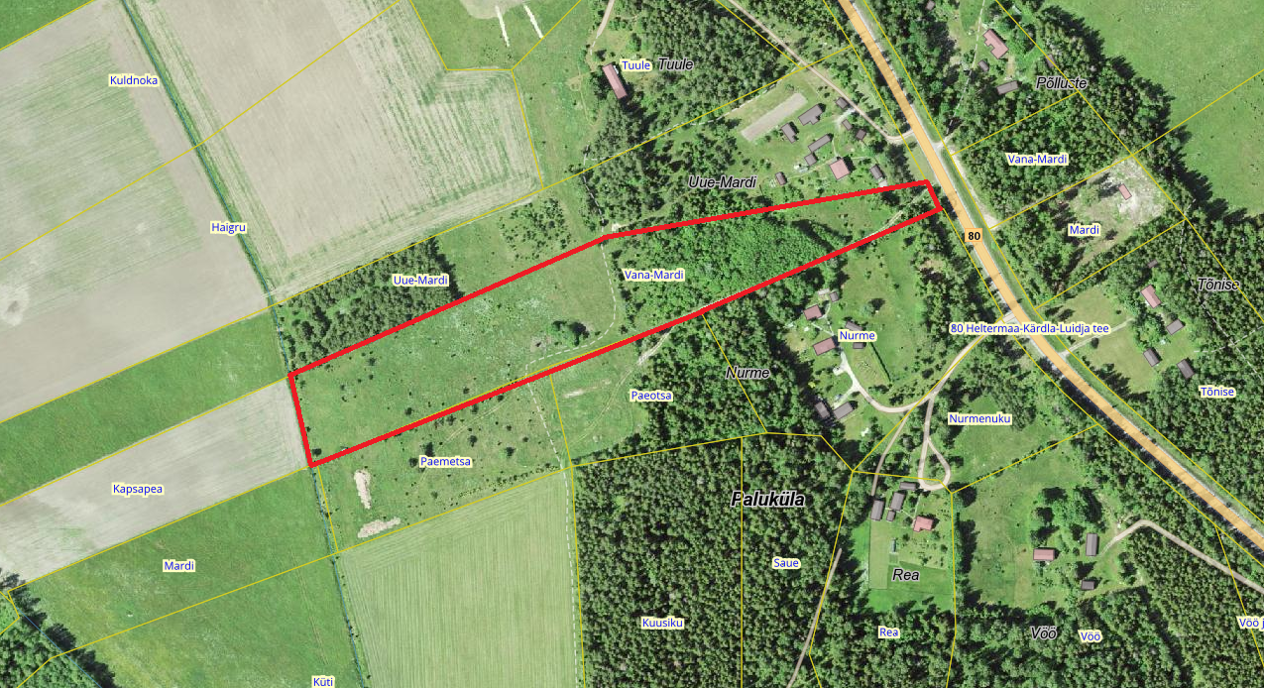

* Vana-Mardi maaüksuse detailplaneeringuala

Planeeringualale on riigimaanteelt (80 Heltermaa-Kärdla-Luidja tee) olemasolev mahasõit.

Planeeringualal põhjustavad kitsendusi Maa-ameti andmetel avalikult kasutatav tee (80 Heltermaa-Kärdla-Luidja tee), alajaam (Mardi:(Hiiu), elektrimaakaabelliinid (AXPK.4x95 ja AXPK.4x120), elektriõhuliinid 1-20 kV, elektriõhuliinid alla 1kV, elektriõhuliini mastitõmmitsad, III kategooria kaitsealused taimed (Platanthera chlorantha (rohekas käokeel), Orchis militaris (hall käpp), Gymnadenia conopsea (harilik käoraamat)), maaparandussüsteemi maa-ala (Paluküla) ja maaparandussüsteemi eesvool kuni 10 km² (Paluküla).

Vana-Mardi kinnistu asub Kärdla lennuvälja lähiümbruse alal.

Pühalepa Vallavolikogu 27.04.2010 otsusega nr 60 kehtestatud Pühalepa valla keskosa üldplaneeringu järgi asub Vana-Mardi katastriüksus II klassi väärtuslikul maastikul, detailplaneeringu kohustusega perspektiivsel pere- ja ridaelamumaal, vähesel määral põllumajandusmaal. Üldplaneeringuga on määratud minimaalseks ehitusõigust taotleva krundi suuruseks väärtuslikul maastikul 1,0 ha.

Hiiu maakonnaplaneeringu 2030+ järgi asub planeeringuala II klassi väärtuslikul maastikul (Paluküla) ja osaliselt väärtuslikul põllumajandusmaal (boniteet 38).

EELIS (Eesti Looduse Infosüsteem - Keskkonnaregister): andmetel paikneb metsasel osal Vana-Mardi kinnistust III kategooria kaitsealuste taimeliikide esinemisala.

Eesti Geoloogiateenistuse andmetel asub Vana-Mardi katastriüksus osaliselt kaitsmata põhjaveega alal, osaliselt nõrgalt kaitstud põhjaveega alal.

**3. Planeeringu eesmärk**

Planeeringu eesmärgiks on Vana-Mardi maaüksus jagada kaheks üksikelamu krundiks, kruntidele ehitusõiguse ja ehitustingimuste määramine elamu ja abihoonete rajamiseks, liikluse ja parkimiskorralduse lahendamine ning tehnovõrkude väljaehitamiseks vajaminevate koridoride määramine.

**4. Lähteseisukohad planeeringu koostamiseks**

4.1. Planeeritava maa-ala kruntideks jaotamine

Kruntideks jagamisel arvestata üldplaneeringuga kehtestatud minimaalse krundi suurusega (1,0 ha).

4.2. Krundi ehitusõiguse määramine ja hoonestusala piiritlemine

Planeeringuga määratakse krundi hoonestusala ja ehitusõigus peamiste arhitektuursete tingimustega. Hoonestusala piiritlemisel arvestada kehtivate kitsendustega. Maa kasutamise sihtotstarve määrata planeeringuga.

4.3. Hoone olulisemate arhitektuurinõuete ning rajatise ehitus- ja kujundusnõuete seadmine

Planeeringulahendus peab looma eeltingimused energiasäästlike ja kaasaegsete, maastikule sobivate hoonete projekteerimiseks. Detailplaneeringu arhitektuuri-, ehitus- ja kujundusnõuete määramisel arvestada, et:

* hoonestuse korruselisus on kuni 2, ehitiste suurim lubatud kõrgus 9,0 m
* ehitusmaterjali, hoonestuse mahu ja kujunduse valikul tuleb lähtuda energiatõhususe põhimõttest
* hoone projekteerimisel ja ehitamisel eelistada naturaalseid materjale, vältida imiteerivaid materjale
* hoone rekonstrueerimisel ja projekteerimisel lähtuda konkreetse piirkonna ehituslikest traditsioonidest.

Suurim lubatud ehitusalune pindala ja krundi täisehituse % määrata planeeringuga

4.4. Liikluskorralduse määramine

Juurdepääs krundile lahendada riigimaanteelt (80 Heltermaa-Kärdla-Luidja tee) olemasoleva mahasõidu kaudu. Krundile planeerida minimaalselt vajaminev parkimiskohtade arv.

4.5. Haljastuse, maapinna kuivenduse ja heakorra põhimõtete määramine

Krundi haljastuse planeerimisel arvestada ümbritseva looduskeskkonnaga. Elamukrundi rajamisel metsaalale tuleb krundil olevast metsaalast vähemalt 50% säilitada. Planeeringuga kavandada olemasoleva kuivendussüsteemi edaspidine hooldus, säilimine ning vajadusel täiendamine ja ümberehitus, et tagada kuivenduse jätkuv toimimine planeeringualal ja naaberkinnistutel. Planeeringuga näha ette tingimused jäätmekäitluse ja piirete osas.

4.6. Tehnovõrkude ja -rajatiste asukohtade määramine

Planeeritaval krundil ehitiste teenindamiseks vajalike rajatiste, mis ühendatakse võrguettevõtjale energiaseaduse tähenduses kuuluva elektriliini või sellega liituva ehitisega, paigaldamine üldreeglina maa-aluste kaablitega.

Võrgupõhise tehnorajatiste planeerimisel taotleda planeeringust huvitatud isikul või planeeringu koostajal tehnilised tingimused piirkonnas vastavaid võrguteenuseid osutavalt ettevõttelt.

Veevarustuse planeerimisel kaaluda liitumist Vana-Mardi maaüksusel kulgeva ühisveevärgiga.

4.7. Kujade määramine

Ehitistele kehtivate kujade määramisel lähtuda kehtivatest valdkonda reguleerivatest dokumentidest ja normidest.

4.8. Servituutide vajaduse määramine

Planeeringuga määrata servituutide vajadused ja nende ulatused.

4.9. Kuritegevuse riske vähendavate nõuete ja tingimuste seadmine

Määrata kuritegevuse riske vähendavad nõuded ja tingimused.

4.10. Tuleohutuse tagamine

Lahendada tuletõrjeveega varustamine ja näidata tuletõrje veevõtukoht.

4.11. Muude seadustest ja teistest õigusaktidest tulenevate kinnisomandi kitsenduste ulatuse määramine

Vajadusel koostada kitsenduste kaart.

**5. Detailplaneeringu koostamine**

5.1. Detailplaneeringu koostamise korraldamine ja eeldatav ajakava

Detailplaneeringu koostamise korraldajaks on Pühalepa Osavalla Valitus. Detailplaneeringu koostajaks võib olla planeerimisseaduse § 4 lg 5 nõuetele vastav spetsialist (edaspidi *planeerija*), kes on suuteline täitma § 4 lg 6 toodud nõudeid.

Detailplaneeringu koostamise eeldatav ajakava:

|  |  |
| --- | --- |
| Tegevus | Aeg |
| Detailplaneeringu algatamine ja § 130 kohase halduslepingu sõlmimine | juuli 2024 |
| Tehniliste tingimuste hankimine ja planeeringulahenduse vormistamine planeeringust huvitatud isiku poolt valitud planeerija poolt | august 2024 - jaanuar 2025 |
| Planeeringulahenduse või eskiisi esitamine vallavalitsusele ülevaatamiseks ning vajalike paranduste sisseviimine | veebruar 2025 |
| Detailplaneeringu kooskõlastamine ametiasutuste ja võrguvaldajatega | märts – aprill 2025 |
| Detailplaneeringu vastuvõtmine vallavalitsuse poolt ning avaliku väljapaneku käigus ettepanekute ja vastuväidete kogumine ning avaliku arutelu korraldamine | mai -juuli 2025 (avalik väljapanek vähemalt 14 päeva) |
| Avaliku väljapaneku ja avaliku arutelu tulemuste alusel muudatuste sisseviimine detailplaneeringusse | august 2025 |
| Planeeringu kehtestamine vallavalitsuse poolt, kui ei ole tekkinud olulisi huvide konflikte või arvestatavat avalikust huvist tulenevaid vastuväiteid | september 2025 |

5.2. Detailplaneeringu vormistamine

Detailplaneering peab vastama planeerimisseaduses ja Riigihalduse ministri 17.10.2019 määruses nr 50 „Planeeringu vormistamisele ja ülesehitusele esitatavad nõuded“ esitatud nõuetele ja olema struktureeritud, selgesti arusaadav, ilma ebaolulise ja dubleeritud informatsioonita ning moodustama terviku järgmistest põhiosadest:

1. Seletuskiri
2. Joonised (asendiplaan, tugiplaan, detailplaan, vajadusel teised erijoonised). Jooniste vormistamisel lähtuda Siseministeeriumi poolt 2013 aastal välja töötatud ruumilise planeerimise leppemärkidest. Asendiplaan koostada mõõtkavas M 1:5000 või M 1:10000 planeeritava ala tähistamisega. Detailplaan koostada mõõtkavas M 1:500 või M 1:1000 kinnistu piiridega, kus geodeetiline alus on mõõdistatud ehitusõigusega alale. Detailplaneeringu joonisele (geodeetilisele alusplaanile) peab olema kantud kuivendusvõrk. Detailplaanil määrata tehnovõrkude (elekter, vesi, kanalisatsioon) ja teede paigutus ning perspektiivsed ühendused piirkonna välisvõrkudega, ehitiste soovituslikud asukohad krundil ja neile esitatavad nõuded, jäätmekäitlus, haljastus.
3. Ruumiline illustratsioon (visualiseering, mis võimaldab igaühel luua seose planeeringuala paigutuse, asukoha ja kavandatud ruumiliste muutustega)
4. Lisad (koostamise käigus kogutud dokumendid, fotod, uuringud, kirjavahetus ja teated).

5.3. Täiendavad uuringud

Algatamisel teadaoleva info põhjal täiendavate uuringute läbiviimise vajadus puudub. Kui detailplaneeringu edasise menetluse käigus selgub, et planeeringulahenduse väljatöötamiseks on vajalik teha täiendavaid uuringuid, analüüse, ekspertiise vms, siis tuleb need teha ning planeeringusse lisada.

5.4. Koostöö planeeringu koostamisel

Planeeringu menetluses tehakse koostööd järgnevate asutuste ja võrguvaldajatega:

Regionaal- ja Põllumajandusministeerium

Päästeamet

Transpordiamet

Põllumajandus- ja Toiduamet

Elektrilevi OÜ

AS Kärdla Veevärk

Planeeringu menetlusse kaasatakse planeeringualaga piirnevate kinnistute omanikud ja teised huvitatud isikud, kelle maakasutust planeeritava tegevuse elluviimine võib mõjutada. Samuti kaasatakse planeeringu koostamisse kõik isikud, kes avaldavad selleks planeeringu koostamise käigus soovi või esitavad sisulisi arvamusi.

Planeeringu menetlusse kaasatakse järgnevate naaberkinnistute omanikud ja/või nende kinnistute valdajad:

Nurme 63901:001:2580

Mardi 63901:001:0439

Paemetsa 63901:001:0444

Paeotsa 63901:001:0440

Kapsapea 20501:001:0735

Uue-Mardi 63901:001:1880

5.5. Detailplaneeringu kooskõlastamine

Detailplaneering esitada Hiiumaa Vallavalitsusele ametiasutustega kooskõlastamiseks digitaalselt või paberkandjal (digitaalselt allkirjastatud failide konteiner koos kaaskirjaga e-posti aadressile valitsus[@hiiumaa.ee](mailto:valitsus@pyhalepa.hiiumaa.ee) või pabertoimik aadressile Keskväljak 5a, Kärdla Hiiumaa vald).

Detailplaneering kooskõlastatakse:

1. Päästeamet
2. Transpordiamet
3. Põllumajandus- ja Toiduamet
4. Elektrilevi OÜ
5. AS Kärdla Veevärk

Sõltuvalt detailplaneeringu sisust on võimalikud täiendavad kooskõlastused, mille määrab Hiiumaa Vallavalitsus.

5.6. Detailplaneeringu vastuvõtmine

Kooskõlastatud detailplaneering esitada Hiiumaa Vallavalitsusele vastuvõtmiseks digitaalselt (.pdf ja .dwg formaadis) e-posti aadressile valitsus[@hiiumaa.ee](mailto:valitsus@pyhalepa.hiiumaa.ee)

5.7. Detailplaneeringu kehtestamine

Enne detailplaneeringu kehtestamist tuleb esitada Hiiumaa Vallavalitsusele üks paberkandjal toimik, mis sisaldab ka digitaalset andmekandjat koos kõigi detailplaneeringu elektrooniliste materjalidega.

Lähteseisukohad koostas:

Mai Julge

planeeringuspetsialist

mai.julge@hiiumaa.ee